*Química Tecnológica e Ambiental*

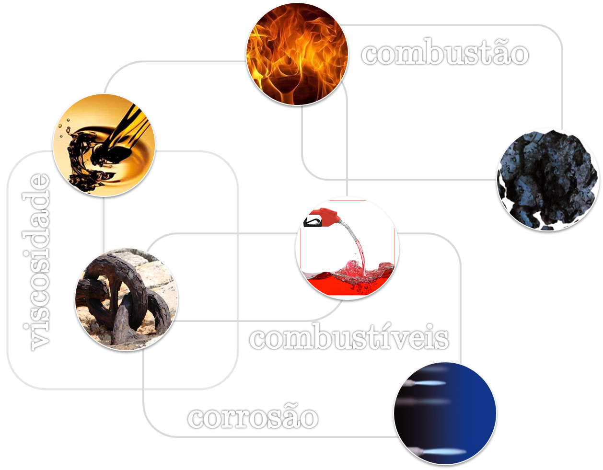

|  |  |  |
| --- | --- | --- |
|  |  | Projeto  PRODUÇÃO DE BIODIESEL |
|  |  |  |

Nome dos alunos:

RA

1. **Introdução**

- Por que produzir Biodiesel? Justificativa para a produção de biodiesel.

- Produção do Biodiesel no Brasil (2021/2022)

- No que consiste este projeto?

Dica: Introdução de 1 a 2 páginas.

1. **Revisão Bibliográfica**
2. *Ponto importante: não esquecer de fazer a citação. Exemplo de citação SEGUNDO OLIVEIRA (2021), Biodiesel é ....*
3. *Buscar fontes confiáveis*
4. *A organização (estruturação) deste item deve ser feita pelos grupos.*

*A revisão deve conter:*

- Problemática do Petróleo.

- O que é o Biodiesel?

- Modo de produção: Reações de Transesterificação.

- Uso do Biodiesel no Brasil (Blendas e Resoluções).

- Qual(is) materia(s)-prima(s) utilizadas nos processos: no Brasil e no mundo.

- Biodiesel no mundo.

- Localização das Usinas no Brasil e no mundo.



- Impactos ambientais do uso e da fabricação do biodiesel e suas blendas:

* Redução de Emissões
* Emissões específicas

- Pontos positivos e negativos do biodiesel.

1. **Materiais e Métodos**
   1. Materiais Utilizados

Fazer uma lista dos materiais que foram utilizados. Exemplo:

▪ Funil de separação

▪ Agitador magnético

▪ Proveta

▪ Reator encamisado

Etc continuar.

* 1. Metodologia

Colocar todas as etapas do processo. Sugestão:

* + 1. Produção do Biodiesel*

Descrever como foi feita produção de biodiesel.

3.2.1.1 Quantificação da matéria-prima

3.2.2 Caracterização

Ensaios que serão Realizados:

- Viscosidade – Com viscosímetro Ostwald.

- Densidade com picnometria

- Ponto de fulgor VA e VF

- pH – PhMetro.

1. **Fluxograma de processo (PFD)**

Fluxograma de processo é o primeiro documento geral de comunicação de informações a respeito da unidade que se deseja construir.

**Este documento representa as relações entre os equipamentos do processo.**

Exemplo de PFD

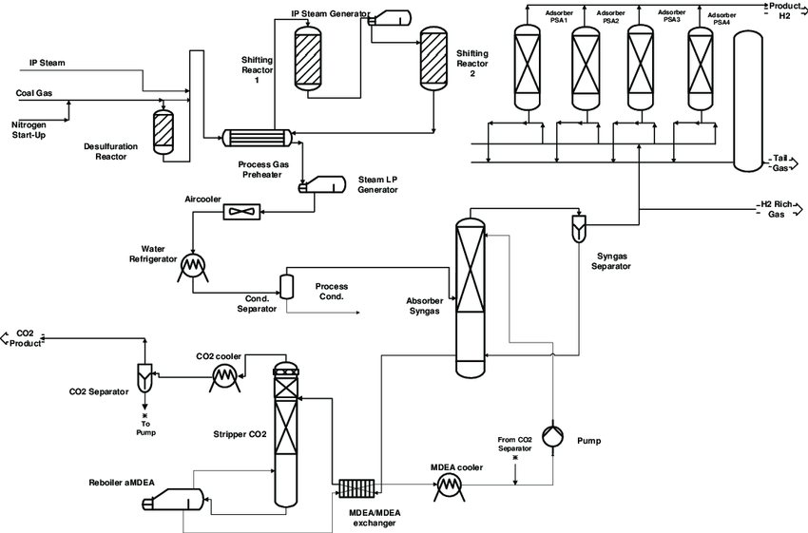

CO2 capture & H2 production pilot plant. Process Flow Diagram. (Source: Elcogas)

Fazer o PFD para todo o processo da produção de biodiesel em escala piloto no laboratório.

1. **Fluxograma de Engenharia (P&ID)**

Trata-se de um diagrama de processos e instrumentação.

Exemplo de P&ID

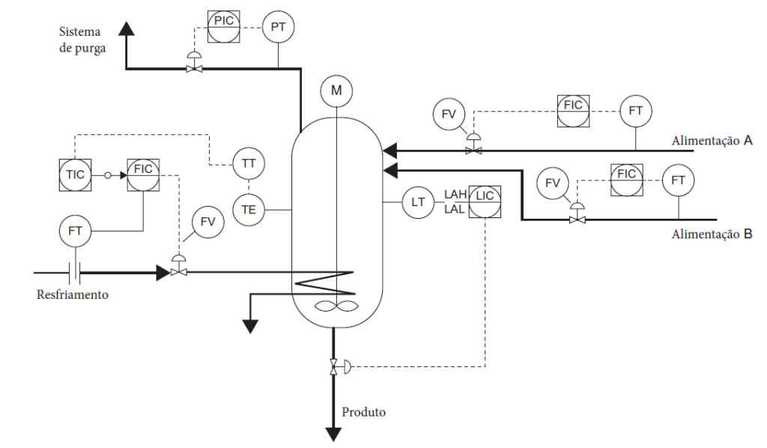

Esquema de controle do reator de tanque agitado com controle em cascata de temperatura pelo fluxo de líquido refrigerante e controle de fluxo dos reagentes. Fonte Escalab, 2022.

Para o projeto de biodiesel fazer o P&ID apenas para o reator de produção de biodiesel, detalhando a instrumentação.

1. **Resultados e Discussões**

Nos resultados e discussões:

O que discutir?

- Discussão das especificações com base na caracterização (**fazer comparativo entre o biodiesel produzido por TODOS OS GRUPOS e ANP**), ou seja, as caracterizações estão de acordo com a ANP? Se não estão, procurar fontes de erro para a adequação.

- Comparar as especificações do biodiesel e o diesel de petróleo.

- Quais modificações devem ser feitas em um motor ciclo diesel para funcionar com biodiesel.

- Cálculo do Rendimento e comparativo de rendimento do biodiesel produzido pela

- Identificar:

* Automação
* Variáveis a serem medidas
* Variáveis a serem controladas

1. **Conclusão**

Importância do Biodiesel

Os dados **(da produção do BIODIESEL)** estão coerentes com regulamentação da ANP?

Desfecho do relatório.

Dica: Conclusão com dois parágrafos.

1. **Referências Bibliográficas**

Exemplo: LEITE, B., VILAÇA, G.; FARES, L., LEDERMAN, N. Projeto de Biodiesel a partir da gordura de coco, para a disciplina de Química Tecnológica e Ambiental. INSPER, 2019.

Usar bons artigos, livros etc.

Caso use sites colocar data de acesso.

1. **ANEXOS**

Aqui pode ser colocado os cálculos, se julgarem coerente.